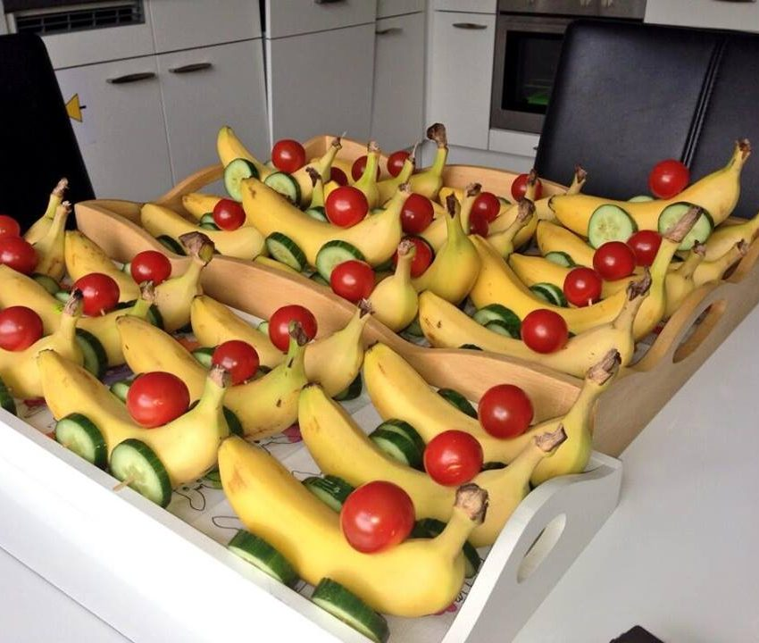

Plaats, xx maand 20xx

Onderwerp: Gezond trakteren op naam school

Beste ouder(s)/verzorger(s),

Gezond eten en drinken is belangrijk voor uw kind. Daarom willen wij voor ieder kind gezond eten makkelijk maken op school. Daar hoort ook gezond trakteren met verjaardagen bij.

Wij vragen aan alle ouders om ervoor te zorgen dat de traktaties klein zijn en alleen van fruit / groente, of een niet eetbaar cadeautje.
Als u twijfelt over een geschikte traktatie, overleg dan met de juf of meester.

Met vriendelijke groet,

Afzender

Tips:
gezondtrakteren.nl

